Надежда Константиновна Онипенко — кандидат филологических наук, доцент, ведущий научный сотрудник Института русского языка имени В. В. Виноградова РАН, лауреат премии А. А. Шахматова (2003).
Работает в филиале МГУ в г. Севастополе с 2001 года.
Интервью подготовила Мария Демешева, студентка направления подготовки «Журналистика».
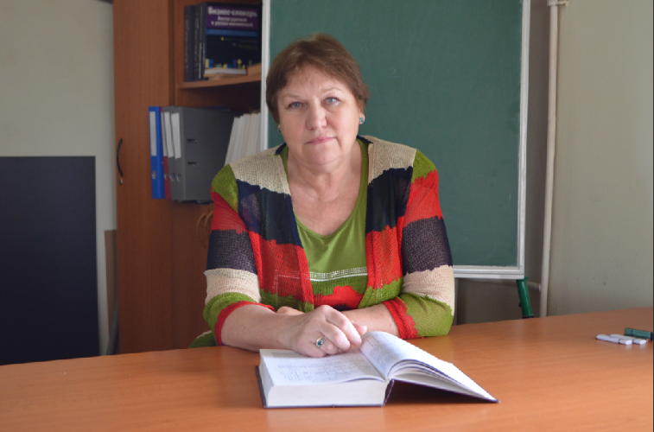
Надежда Константиновна, вы были одним из первых преподавателей, которые начали вести занятия для студентов в нашем Филиале. Вы помните свою первую командировку в Севастополь?

– Конечно! На самом деле, курс «Грамматика и текст» должна была вести Марина Юрьевна Сидорова, но она по семейным обстоятельствам поехать не смогла, и в Севастополь отправилась я. Нужно было читать очень сложный курс тем студентам, которые были к нему совсем не готовы. Пришлось выкручиваться: уменьшить объем теоретического материала, упростить форму изложения, больше анализировать конкретных текстов — делать что угодно, чтобы объяснить, что предмет "современный русский язык" – это не только "жи-ши пиши через И". Мы привыкли, что в Москве времени на дисциплины много, студенты очень сильные. Теоретические курсы построены один под другой, а тут с чистого листа. Для меня это был хороший опыт. Но хорошо, что группа небольшая, видишь глаза, можешь достучаться до каждого.

А каковы севастопольские студенты сейчас? Может быть, уровень подготовки стал выше?

Тогда, в первые годы, дело было не в плохой подготовке студентов или в низком уровне их знаний. Дело в способе мышления. Я не считаю, что это ситуация типа «раньше вода была мокрее» или что студенты со временем становятся лучше или хуже, всегда есть трудности. Нынешние студенты — дети ЕГЭ. Я пытаюсь заставить их думать: не учить и воспроизводить правила или какие-то формулировки, а попытаться объяснить самому себе, зачем тебе русская грамматика, как все построено, как работает, как это можно применить к тексту. Школьники и студенты в аудитории привыкли отвечать на вопросы по принципу «дважды два — четыре», но университетское образование предполагает, что существует несколько решений и интерпретаций. Каждый имеет право выбрать то, которое ему ближе, и обосновать выбор. Это трудно. У современных студентов, мне кажется, больше прагматизма и меньше увлеченности. У них гораздо реже случаются моменты «эврики» — нашел, понял, разобрался. Кроме того, трудности возникают из-за того, что некоторые студенты работают. Днем. Мы тоже работали, но не во время занятий.

До командировок в Севастополь вы бывали в Крыму?

Нет, так что для меня эти поездки были знакомством с Крымом. Профком Филиала постоянно организовывал экскурсии. Я много ездила в выходные: дворцы ЮБК, пещерные города, Херсонес. Ну и море. На кафедре русского языка знали и знают, что я очень люблю плавать, причем могу плавать и в прохладной воде. Когда была помоложе, вставала в шесть утра, чтобы успеть на Хрустальный, потом на занятия, а потом снова на море (чаще в парк Победы или в Ушакову балку), поздно вечером в общежитии проверяла контрольные, читала курсовые и дипломные работы. Помню, в первый год парочку раз я выходила из воды под снег! Приезжаю в университет с мокрой головой, вбегаю в аудиторию, а студенты сидят в шубах. Они — в ужасе от меня! И такое было. В настольный теннис играла (стол на третьем этаже стоял), ходила со студентами в походы (по каньонам, в горы).
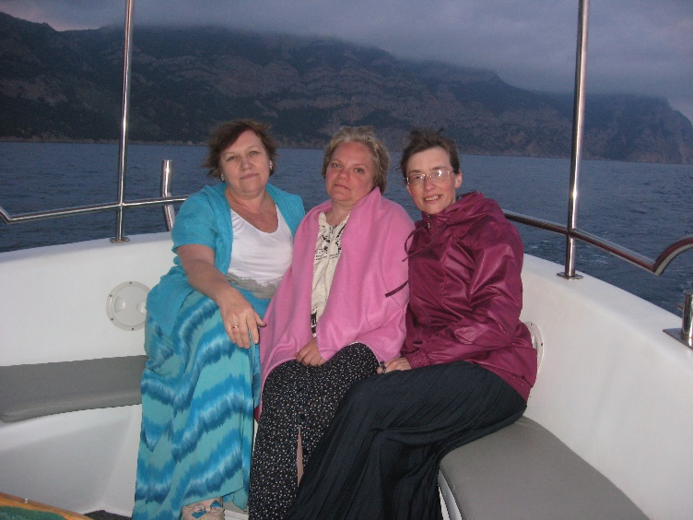

А как началась ваша академическая, исследовательская деятельность? Расскажите, пожалуйста, про своего научного руководителя, Галину Александровну Золотову.

Мне повезло со школьным учителем – Сергеевой Натальей Николаевной. Она сама была студенткой Галины Александровны Золотовой в МОПИ (прим. ред. — сейчас МГОУ). Наталья Николаевна сказала, что, если я хочу научиться чему-то интересному, то нужно идти к Галине Александровне Золотовой. Оказалось, что Галина Александровна преподает в МГУ. Я попыталась поступить на дневное отделение, но не вышло (конкурс на дневное был 10 человек на место). Поступила на заочное, а позже перевелась на дневное. На 3-м курсе пришла к Галине Александровне. Она посмотрела на меня с ужасом: неопрятная прическа, спортивные брюки и кеды; так уж получилось, что на семинар я пришла сразу после физкультуры. А она всегда была (и остается) очень интеллигентной женщиной, внимательно относящейся к внешнему виду: она не любила брюк, ходила на каблучке до 87 лет, следила за фигурой, одеждой и прической. Ей поначалу было тяжело со мной. Но потом отношения сложились, за отсутствием у меня манер она увидела человека, способного мыслить. Я помогала ей, печатала ее статьи, заодно внимательно изучала все, что она тогда писала. Знаете, она как-то призналась, что за всю ее преподавательскую деятельность (Галина Александровна была научным руководителем двадцати кандидатов наук и трех докторов наук) она воспитала только одного грамматиста-теоретика (то есть человека, который мыслит грамматику целиком) — меня. Это трудно вырастить ученика, способного мыслить на уровне учителя. У меня пока не получается.

Как вы считаете, филологам свойственна профессиональная деформация личности? В чем, на ваш взгляд, она может проявляться?

Вы знаете, это не деформация. Это обогащение личности. Я понимаю, что слово "деформация" вы употребили терминологически (как психологи), но в обычном употреблении "деформация" – это искажение. В филологии, наоборот, к исходным качествам личности добавляется множество других. Филологическое образование – особая вещь. С одной стороны, язык – это картина мира (в словаре), но это и способ присвоить эту картину мира себе, говорящему. Язык (грамматика языка) — это то, что в нас работает "на автомате", мы пользуемся им так же, как, например, здоровой ногой. Обычные люди не должны вдумываться в то, как работают грамматические категории, а лингвисты должны. Лингвистам приходится думать о том, о чем никто не думает. Хороший филолог должен разбираться и в психологии, и в логике, и в риторике, и в истории, и в искусстве, и в культурологии, даже в философии. А в цифровую эпоху все еще более усложняется: нужно сохранить то, что было создано предшествующими поколениями. Не упростить, не потерять. И каждый филолог, в итоге, учится понимать не только язык, но и себя, понимать другого и понимать мир через слово.

